INLOGGEN IN HET OUDERPORTAAL DEONA

Klik <https://okoibo.mijn-deona.be>

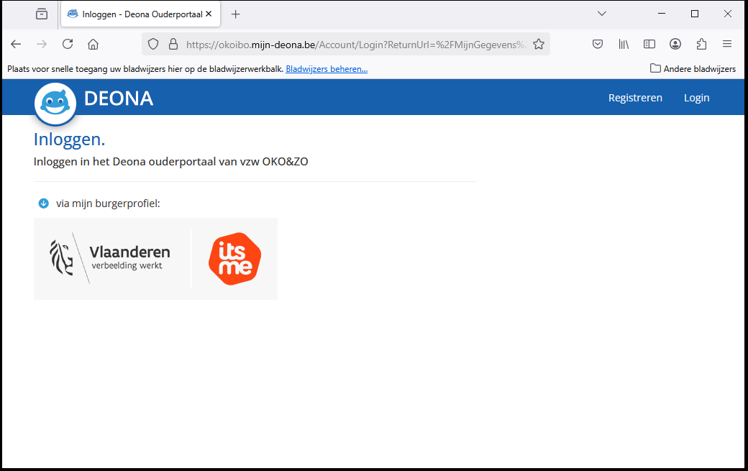

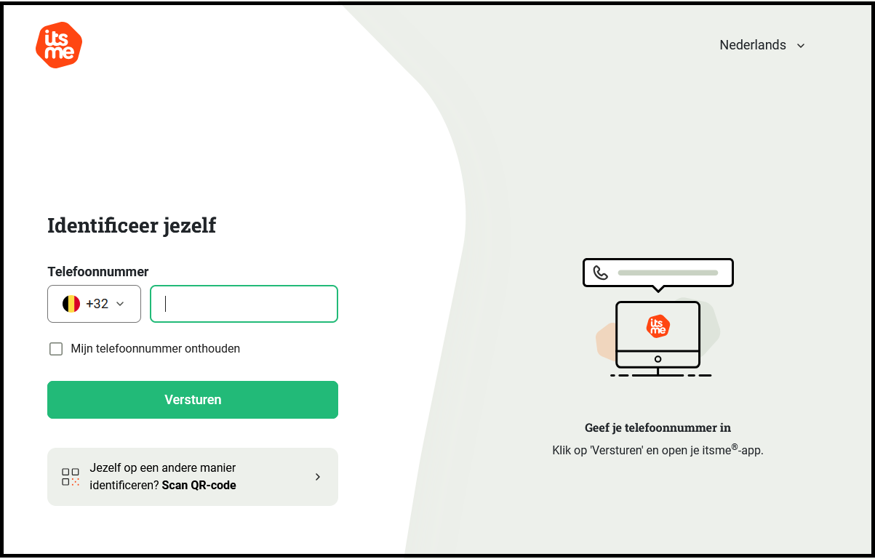

Vul je telefoonnummer in

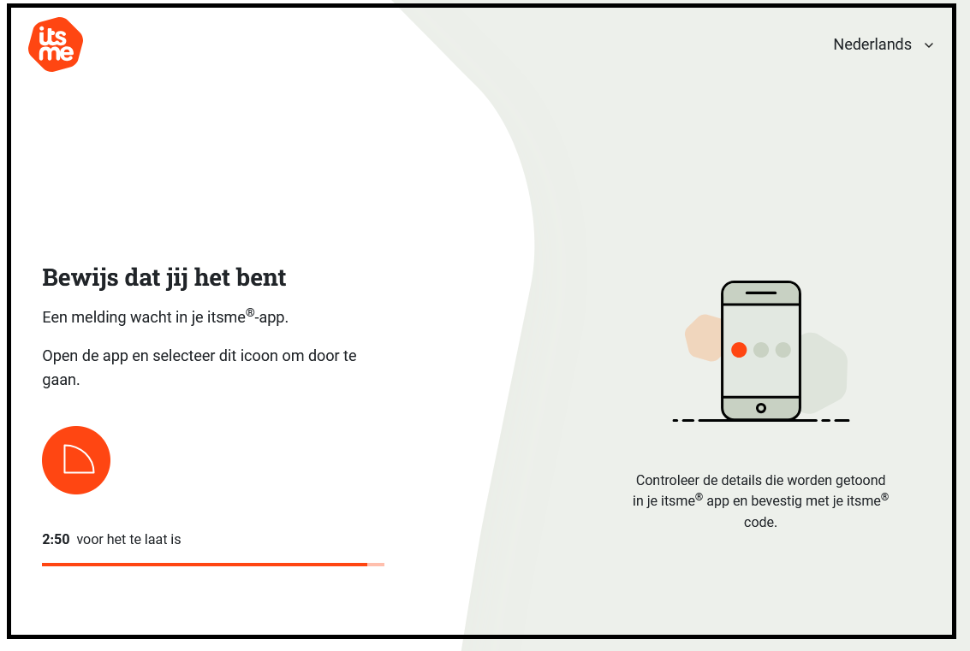

Klik op het symbooltje

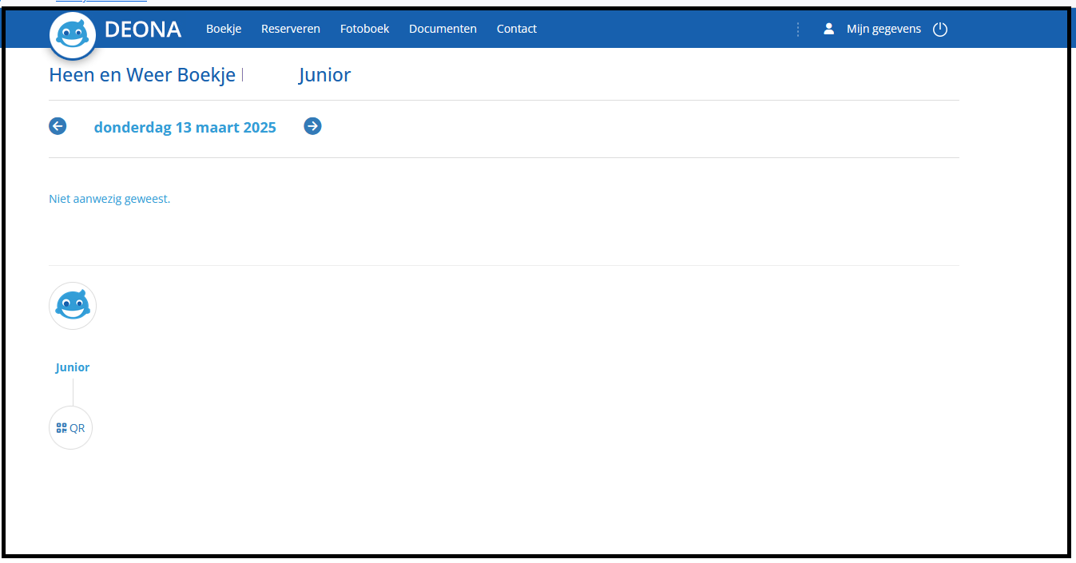

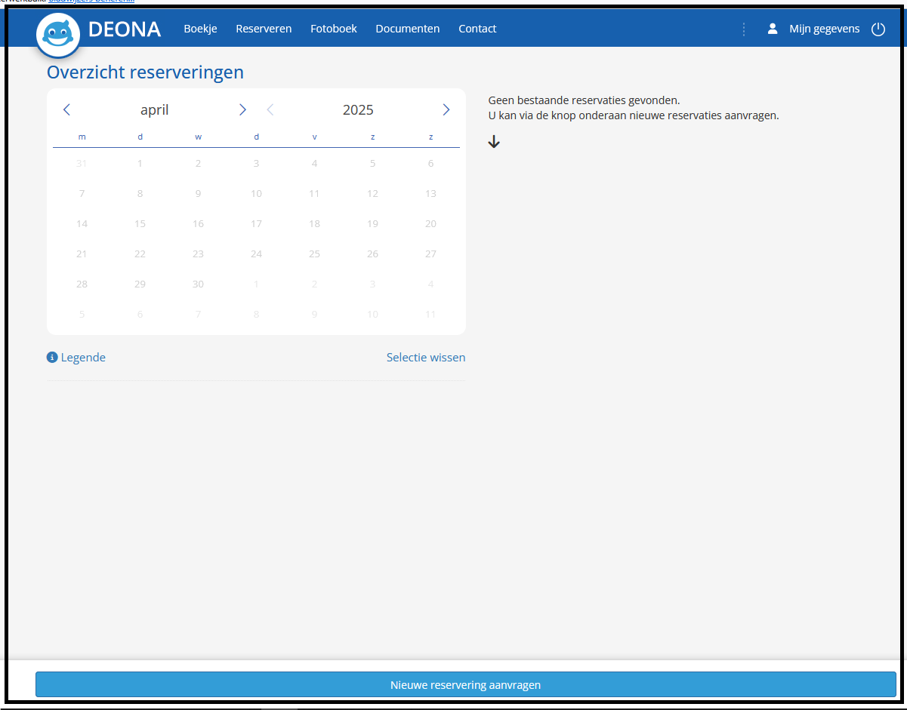

Klik nieuwe reservering aanvragen

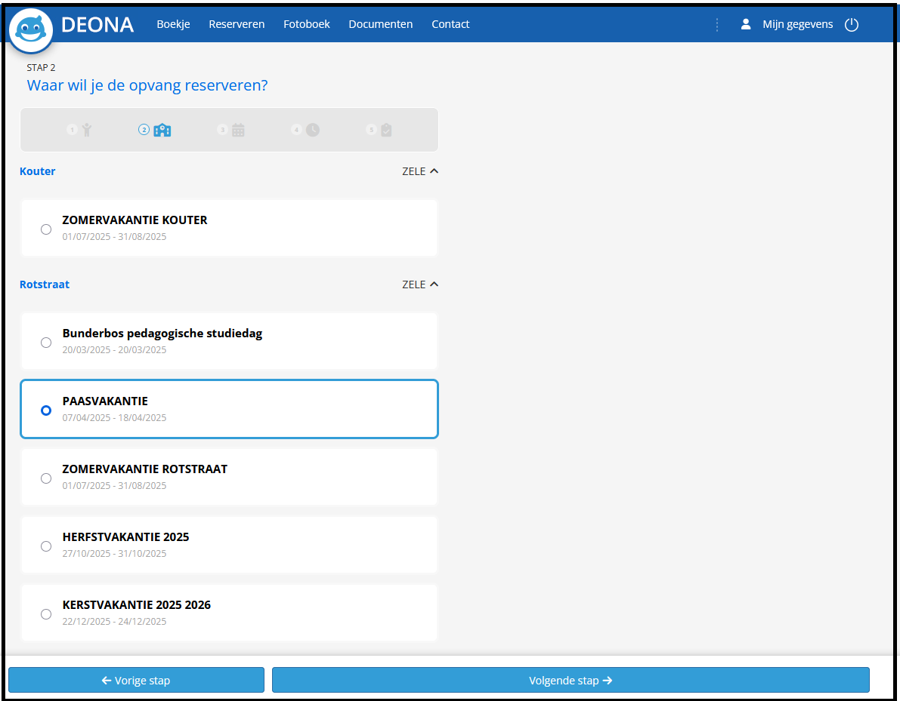

kies periode

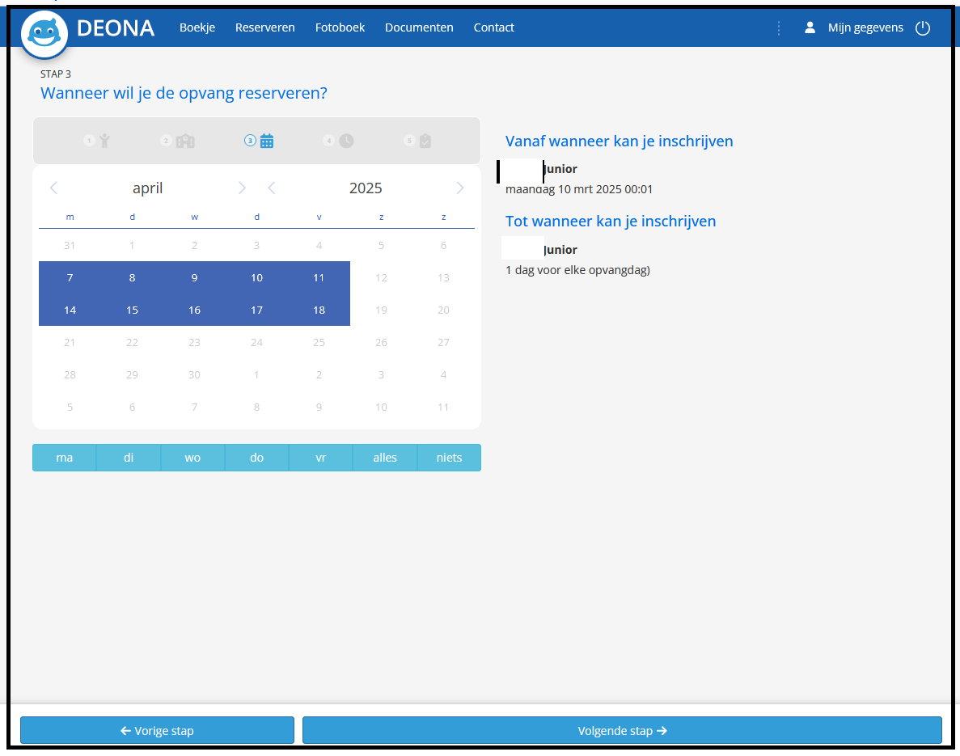

Kies data

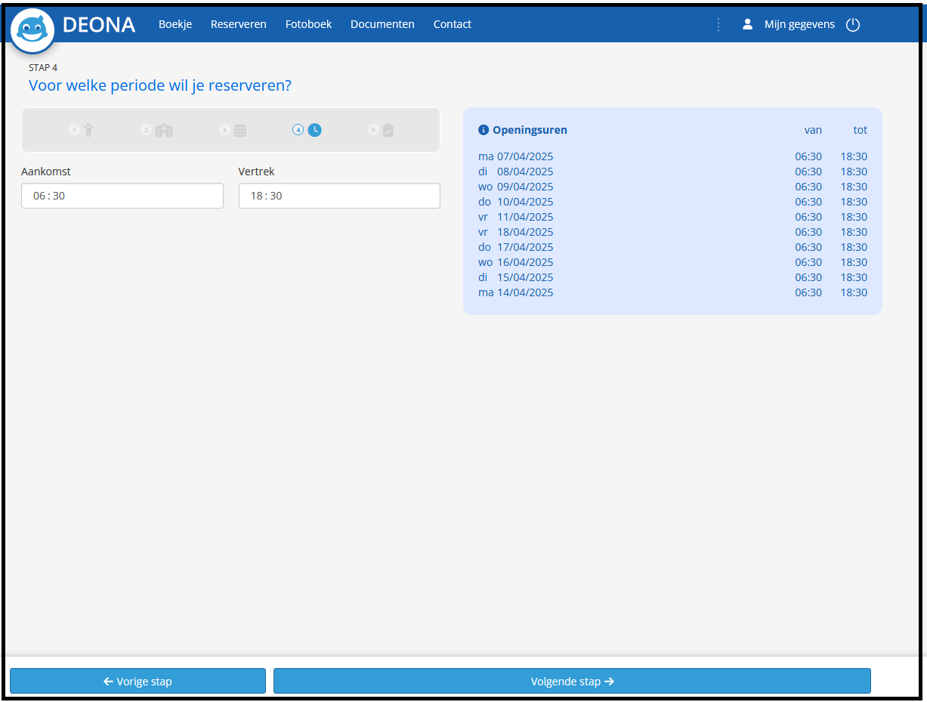

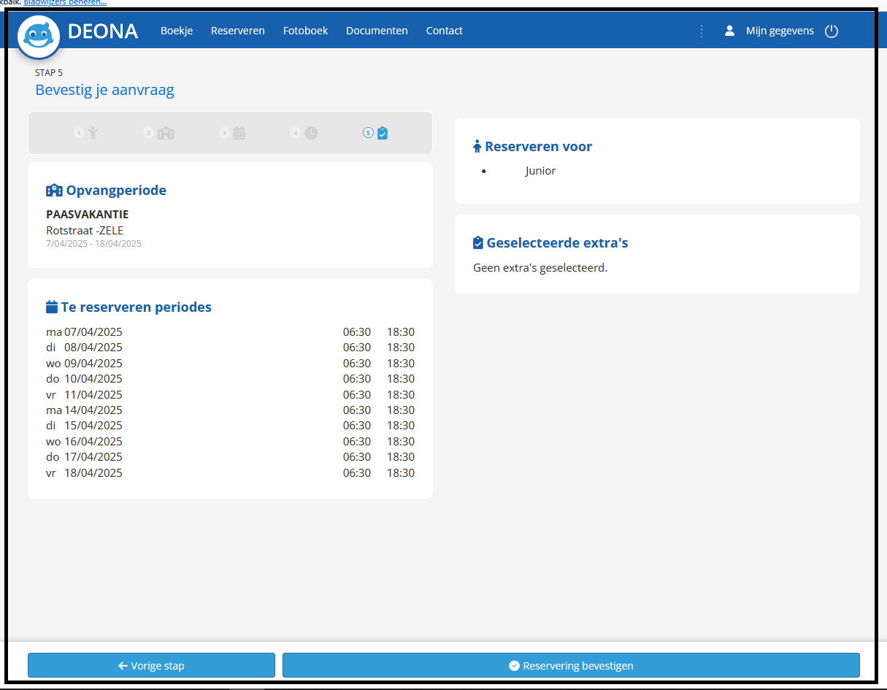

Reservering bevestigen

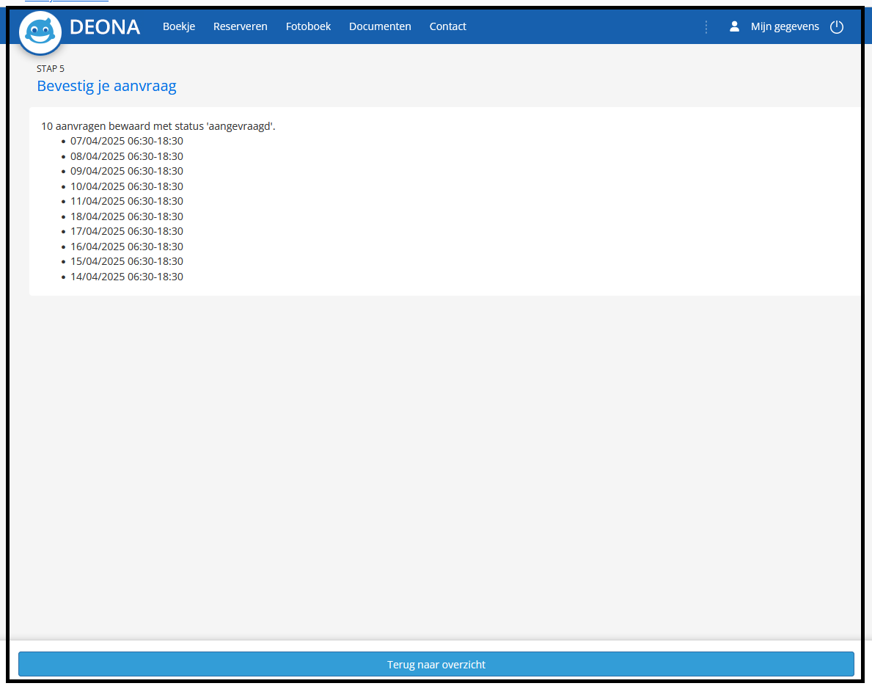

Overzicht gevraagde opvang

Later krijg je dan een e-mail waarin staat dat de opvang (deels) toegekend is of voorlopig wachtlijst wordt

Wat als het niet lukt:

Wanneer dit niet lukt met je gsm: probeer dan op een pc.

Heb je jouw rijksregisternummer doorgegeven?

Zijn er nog openstaande facturen die reeds betaald moesten zijn?